**113學年度三民國小附設幼兒園新生入學通知單**

**◆領取新生資料袋:**8/21(三)~8/23(五)上午8:00~下午3:00

**◆家長座談會**

1. 時間：**113年8月24日(星期六)上午9：00-11：00**(8:30入園簽到)。
2. 地點：**依幼生編班名單進幼兒園教室**，請由幼兒園門口(自由路66巷)進入。  
   (編班公告時間為113年8月23日於幼兒園網頁)。
3. 對象：因教室空間有限，**一家一人參加活動，幼生無須參加**。
4. 當天將有園務、教學重要說明，並發放家長接送證及加入班群，請家長務必出席。
5. **開學需準備的物品**(抽取式大包衛生紙2包、擦手紙2包、睡袋、備用衣褲兩套)**，請家長於家長座談會協助幼兒攜帶並放置教室位置**。

**◆個人物品注意事項:** 請準備以下各項物品並寫上孩子姓名

1. 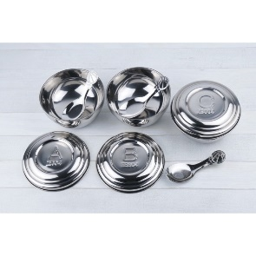請自行購買餐具，內含: **不鏽鋼且隔熱之餐碗3個、不鏽鋼碗蓋3個、湯匙3個、餐袋**。
2. **書包:可放進A4資料袋大小的雙肩後背包。**
3. **午睡寢具**：以幼兒易收納為主(準備棉被袋)。
4. **水壺**(請準備沒有背帶的水壺，每天上學請在家中先裝好水) 。
5. **抽取式大包衛生紙**2包、**擦手紙**2包。
6. **備用衣褲兩套(含內褲、襪子)**，請用收納袋裝好，另備一個”髒衣袋”放入書包內。
7. **口罩**:書包內請準備5個備用口罩。

**◆園服購買注意事項**

1. 三民附幼園服 300 元（上衣一件），當天有請廠商入校進行套量幼生尺寸服務，家長可於當天購買園服

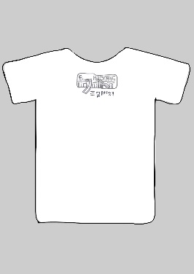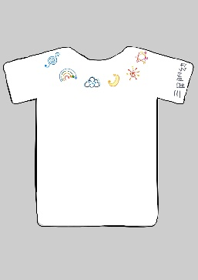**★地點:國小復興樓中廊** (正面) (背面)  
**★時間: 09:00-11:00**

1. 幼兒園家長亦可帶幼兒至新竹體育用品社購買幼兒園園服

地點:新竹體育用品公司(新竹市東門街 109 號 B1) 03-5225439

**◆開學日期**

正式上課日為8月30日（星期五）

平日上學時間:上午7:40~8:20 放學時間:下午3:40~4:00

**◆延長照顧服務（另行收費）**

家長座談會前會發延長照顧服務調查表，統計人數後於9/2（一）開始辦理延長照顧服務，時間為下午4:00-6:00，請勿逾時接回。

**◆註冊時間：9月開學後另行通知**   
 新竹市東區三民國小附設幼兒園